**Mikro Inverter Çalışmaları**

PCB si çıkartılan mikroinverter devresi ile ilgili yapılan çalışmalar ve neticesinde elde edilen sonuçlar aşağıda listelenmiştir.

1. İşlemci kartındaki DC besleme ile ilgili gerilimler elde edildikten sonra PWM sinyallerin çıkıp çıkmadığı test yazılımı yazılarak kontrol edilmiştir.

Sinyallerin istenilen frekansta çıktığı görülmüştür.

1. İşlemci kartı ile güç kartı birleştirilmiş, çıkışa 100W akkor telli lamba bağlı iken PV girişine 20V DC gerilim uygulanarak köprü çıkışından 100V DC elde edilmeye çalışılmıştır.

Sonuçta;

1. Çıkışta DC olarak polaritesi değişen bir gerilim elde edilmiştir.
2. Zamanla köprü mosfetlerinden Q5 (köprüde alt sağda olan) yanmıştır. Mosfet değiştirildiğinde Flyback çıkışındaki varistor(MOV1) ısınmaya başlamıştır.

Bunun üzerine çıkışta testere dişi dalga oluşturulmuş ve denenmiştir. Isınma geçmemiştir. Pasif clamp ile bu denemeler yapıldığından aktif clamp devresine geçiş yapılmıştır. Isınma olayı biraz düzelse de zamanla yine olmuştur.

Bu denemeler sonucunda flayback akımı ile ilgili devrelerin çalıştığı ve flayback trafodan aşırı akım artışında işlemcinin PWM leri kestiği gözlemlenmiştir. Testere dişi sinyal çıkışta bulunan Vac ölçüm trafosunun sekonderinden osilaskop ile ölçülmüş ve çıkışta AC gerilim ve akımı ölçen op-amp devrelerinin çalıştığı gözlemlenmiştir.

Böylece Güç kartındaki devrelerinde testi yapılarak çalıştıkları gözlemlenmiştir.

1. Bu aşamada ise Microchip tarafından açık kaynak olarak verilen yazılım incelenmiştir buna göre;
2. Kullanılan flayback trafoların sarım oranlarının faklı olduğu göze çarpmıştır.

Orijinal devrede ve yazılmda N=7 iken bizim kullandığımız flayback trafoda N=12 dir. Buna uygun olarak yazılımda bazı yerler değiştirilmiştir.

1. Çıkışta Vac gerilimi ölçen trafonun sarım oranı orijinal devrede 23 iken bizim devrede 220V çıkış için devre düzenlendiğinden 46 olmaktadır. Bu durum da orijinal yazılımda fixed point olarak belirlenen bazı katsayıların yanlış olmasına yol açmıştır. Düzeltilmeye çalışılmıştır.
2. Bu aşamada ise yazılım incelendikten sonra değişiklik yapılan orijinal yazılım yüklenmiş ve Microchip dökümanlarında belirtilen kurulum adımları uygulanarak devre şebekeye bağlanıp test edilmeye karar verilmiştir.

Fakat devre şebekeye bağlanır bağlanmaz, bağlı bulunduğu prize ait sigortalar atmış ayrıca devre üzerinde ki sigortalar ile köprü devresinde bulunan Q5-Q3 mosfetlerinin yandığı görülmüştür. Bu durumda devre denendiğinde orijinal yazılımda bulunan “error mode “ kısmı çalışarak gerekli hata durumunu oluşturmuştur.

Bu durum bize devrenin donanımsal olarak çalıştığını fakat yazılımda sorunların olduğunu düşündürmüştür. Bundan dolayı da çıkışta Vp=100V ve F=50 Hz bir AC sinyal oluşturarak denemeler yapmaya karar verilmiştir.

1. Test yazılımı için orijinal devedeki PLL mantığı korunarak AC sinyal peryodu elde edilmiş ve girişte 25V DC ve flaybackler için %25 PWM değeri aşılmamıştır. Kararlı duruma göre devre çalıştırılmıştır. Elde edilen çıkış sinyalleri ve ölçüm noktalarındaki sinyaller osilaskopla ölçülmüştür. Çıkıştaki AC gerilim ölçen trafo (TR1) sekonderinde ölçülen sinyal aşağıda verilmiştir. Diğer sinyaller ekli olan .rar dosyasındadır.

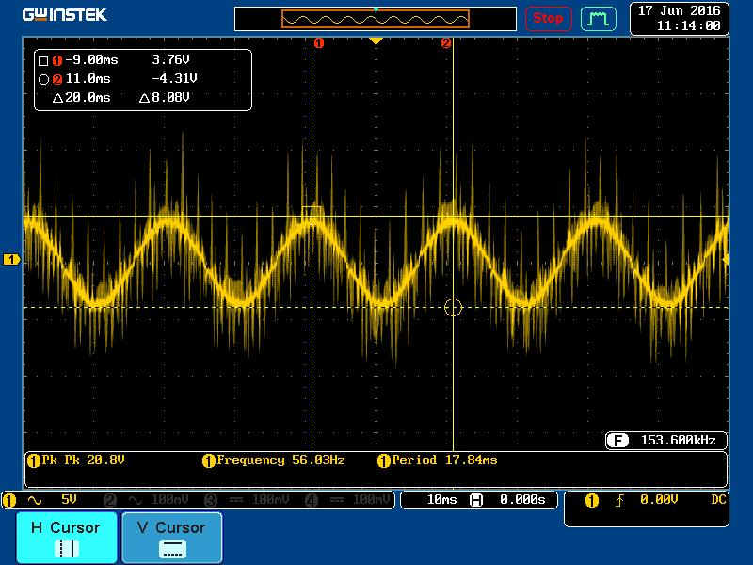

Resimde görülen AC sinyal üzerindeki çubuklar devrenin her noktasında görülmektedir. Devrede PI kontrolün çalıştırılmadığından dolayı bu sinyallerin ortaya çıktığı düşüncesine varılmıştır. Girişteki DC gerilim arttırıldığında çıkış geriliminin de arttığı ve çubukların tepe noktalarının arttığı görülmüş belli noktadan sonra flayback trafolarda cızırtıya banzeyen bir sesle beraber devre flyback ler için PWM leri kesmiş ve aşırı akım hatası vermiştir. Anlık olarak tepeler aşırı arttığında DC 5V besleme entegresini bile bozmuştur.

Bu çalışmayla beraber her noktadaki sinyaller ölçülebilmiş ve donanımsal olarak herhangi bir hatanın olmadığı sonucuna varılmıştır.

**Sonuç :**

* Bundan sonra devrenin kontrol kısmının da çalıştırılıp düşük gerilim altında denemesinin yapılması gerekmektedir.
* Bunun için verilen PI ile ilgili katsayılar ve kontrol fonksiyonun incelenmesi yapılmalıdır.
* PI, feed forward, load sharing ve MPPT için Fixed point olarak verilen katsayılar tekrar hesaplanmalıdır.
* Çıkışta ve neredeyse devrenin her noktasında görülen çubuklar kontrol altına alınabilirse devreye MPPT ve diğer algoritmalar uygulanabilir.
* Uygulama notunda (AN1444A) anlatılmasına rağmen orijinal yazılımda “anti islanding” gerçekleştirilmediği görülmüştür.